XVII открытый городской турнир
по бадминтону «Кубок КемГУ»
19-21 января 2024 года, г. Кемерово ФГБОУ ВО «КемГУ»

Одиночный мужской разряд (группа до 150)

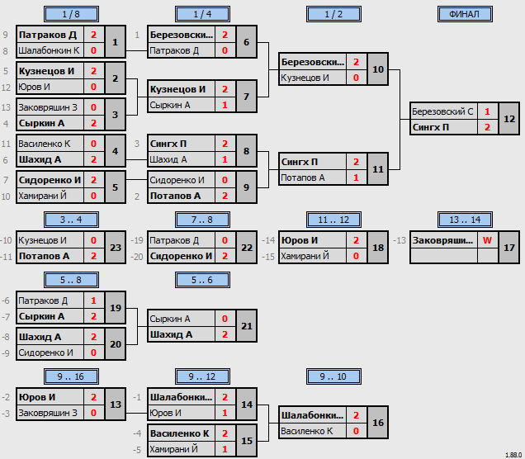

Одиночный мужской разряд (группа 300)

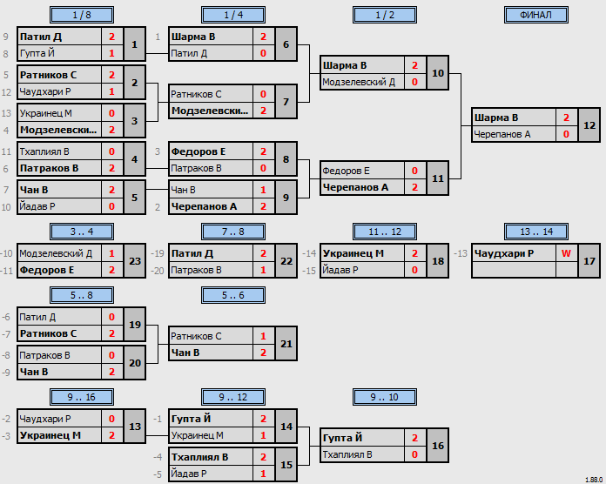

Одиночный мужской разряд (группа до 300+)
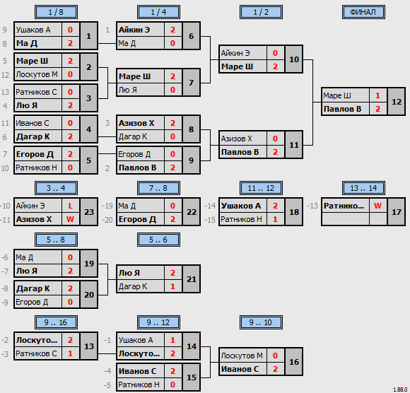

Одиночный женский разряд (группа 150)
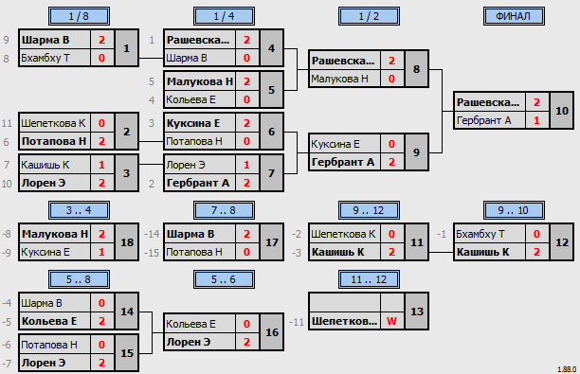

Одиночный женский разряд (группа до 150+)
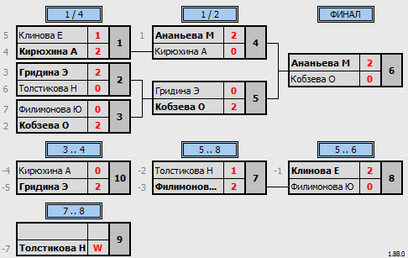

Парный мужской разряд (группа до 150)
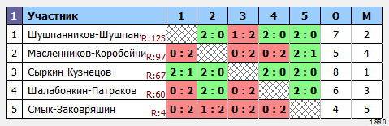

Парный мужской разряд (группа 300+)
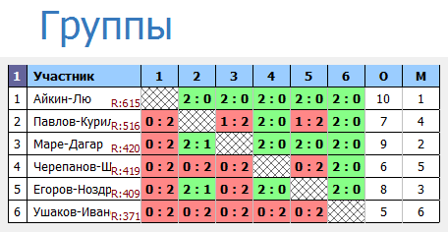

Парный мужской разряд (группа до 300)
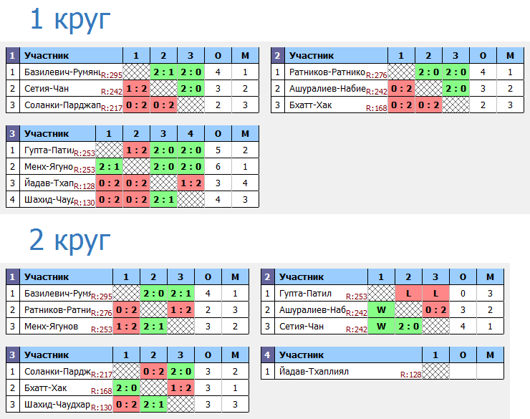

Парный женский разряд (группа до 200)
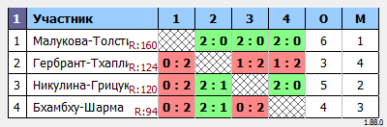

Парный женский разряд (группа до 200+)
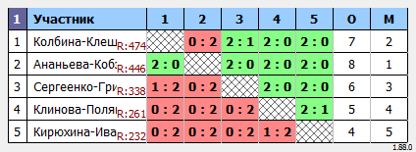

Смешанный парный разряд (группа до 150)
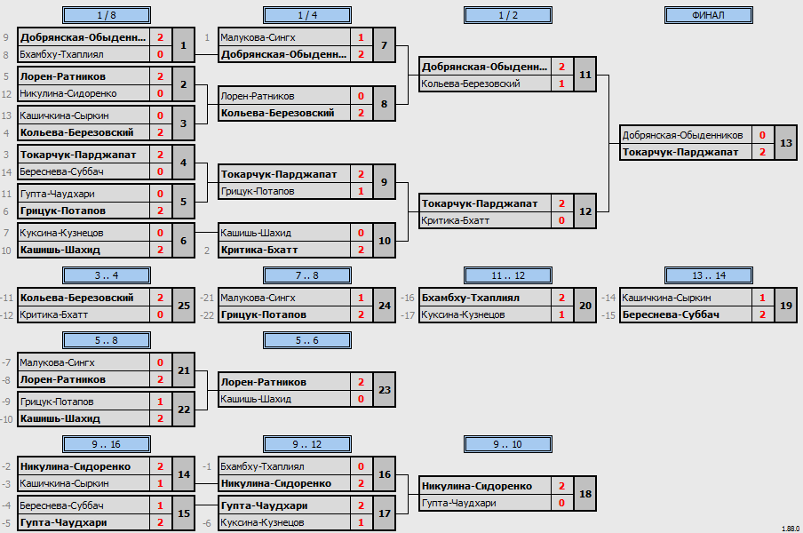

Смешанный парный разряд (группа до 300)
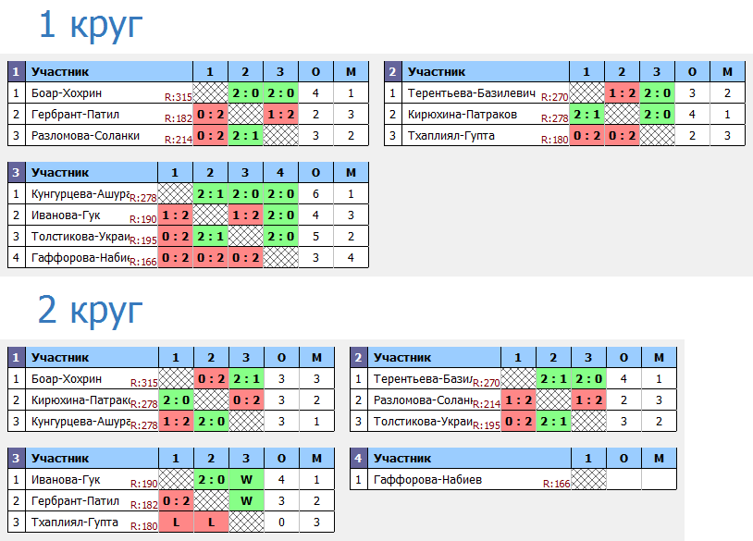

Смешанный парный разряд (группа 300+)
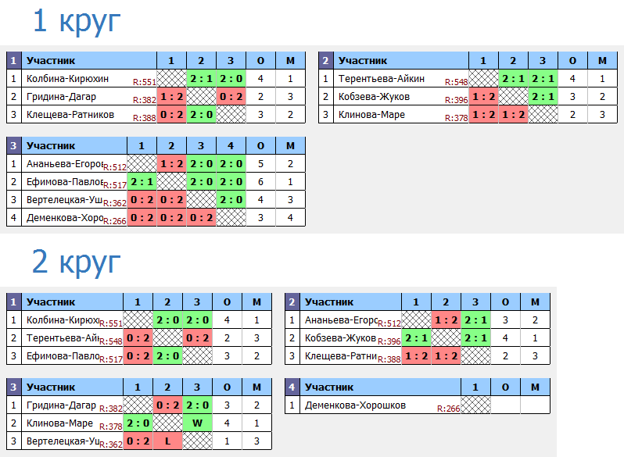

Главный судья_____________________ М.В. Баканов

